ИИ за генериране на изображения

Този час ще генерирате картинки и сравните възможностите на Леонардо с Идеограм.

1) Midjourney - https://www.midjourney.com – платена, най-известна
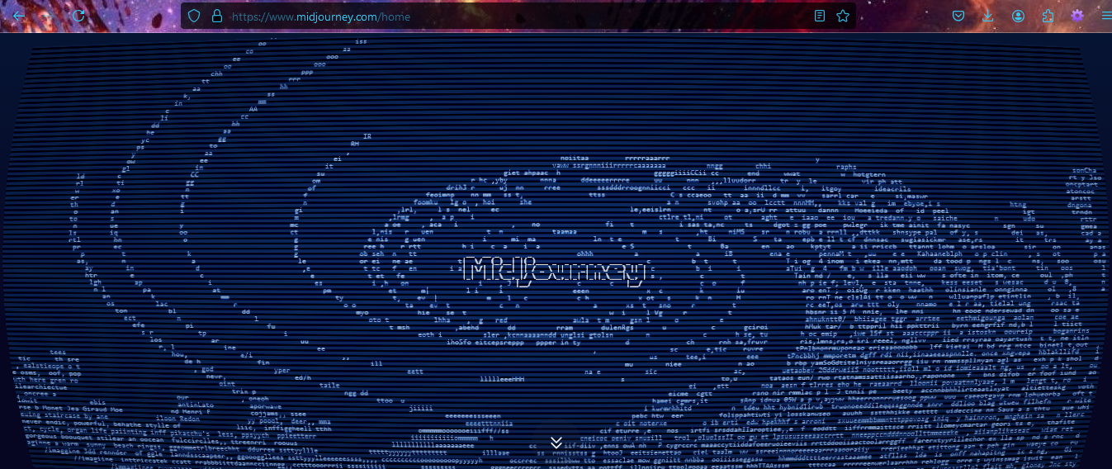
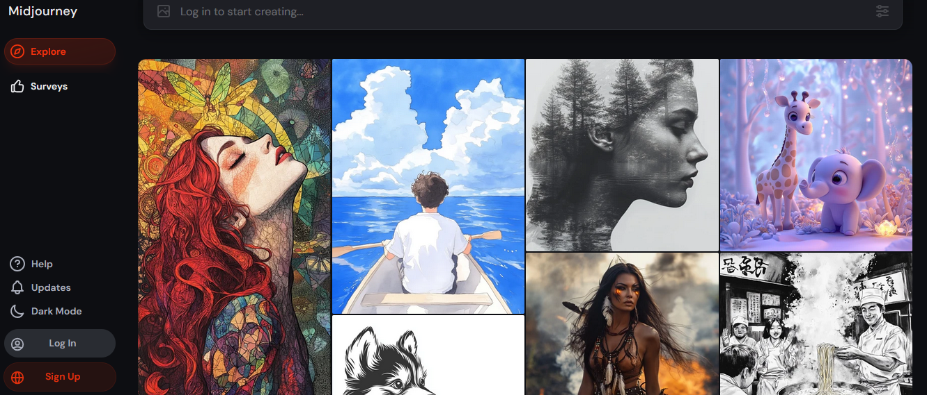
2) Леонардо - https://leonardo.ai 
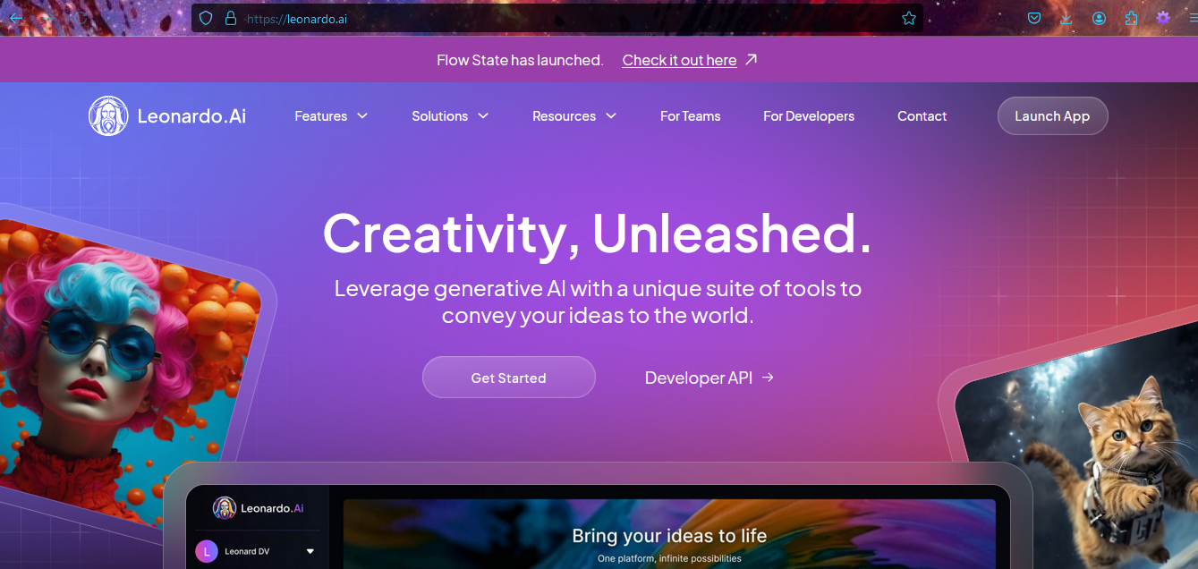
Пример с моя акаунт: Nikel + Angel + 0 като Микеланджело / НикелАнджелО.
Може да подсказва как да генерираш текст и ти да го редактираш:
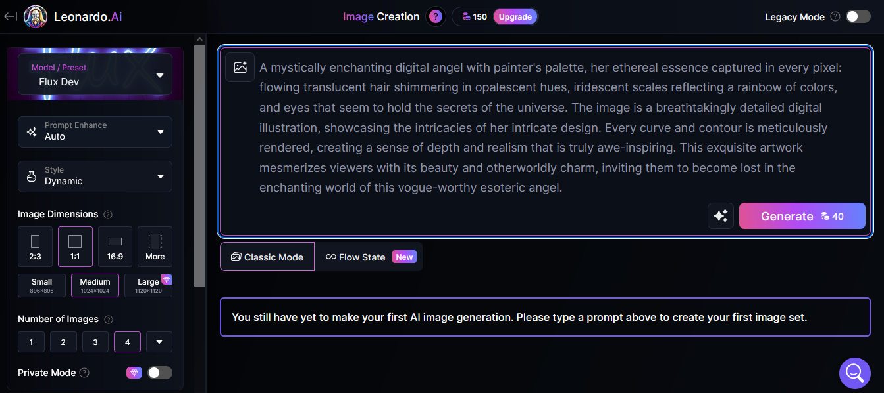
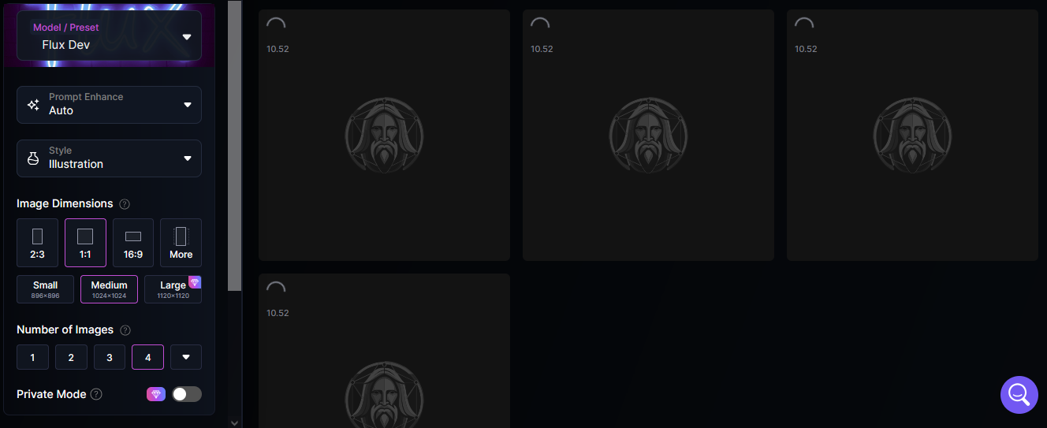
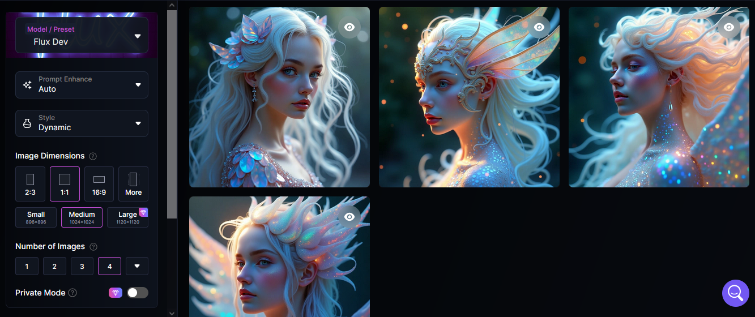
3) Най-големият конкурент на платената Midjourney:
ИдеоГрам = Идея https://ideogram.ai
Логото е с мозък с 2 различни полукълба (ляво локига, дясно изкуство).
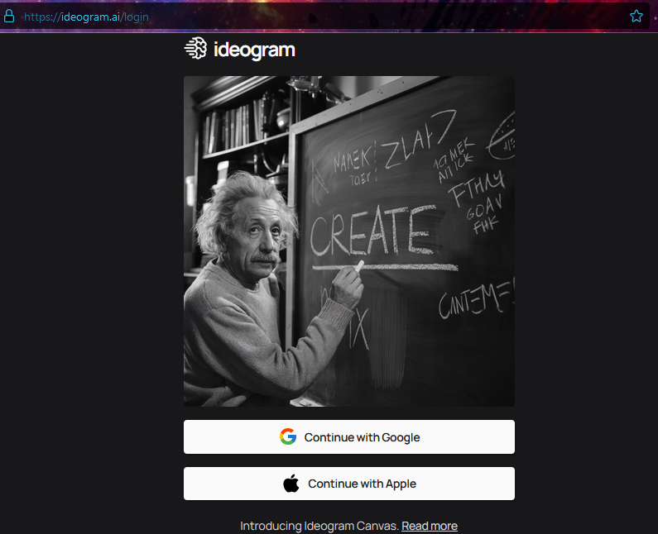
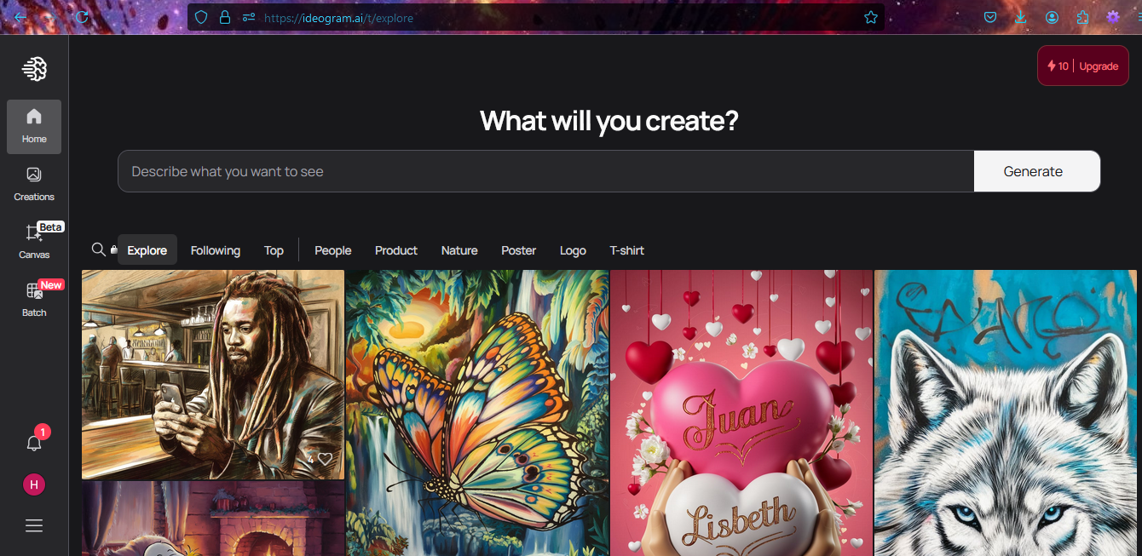
Използвах същото запитване, което взех от Леонардо и ми генерира тези картинки, които са ужасни.
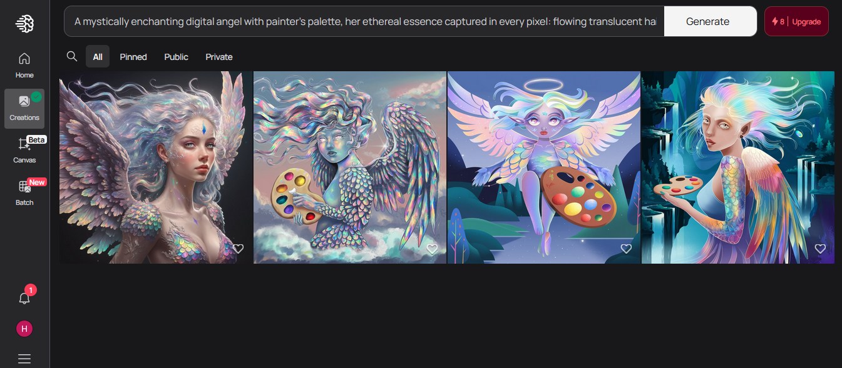
Докато ги генерира, изглеждат като призраци:
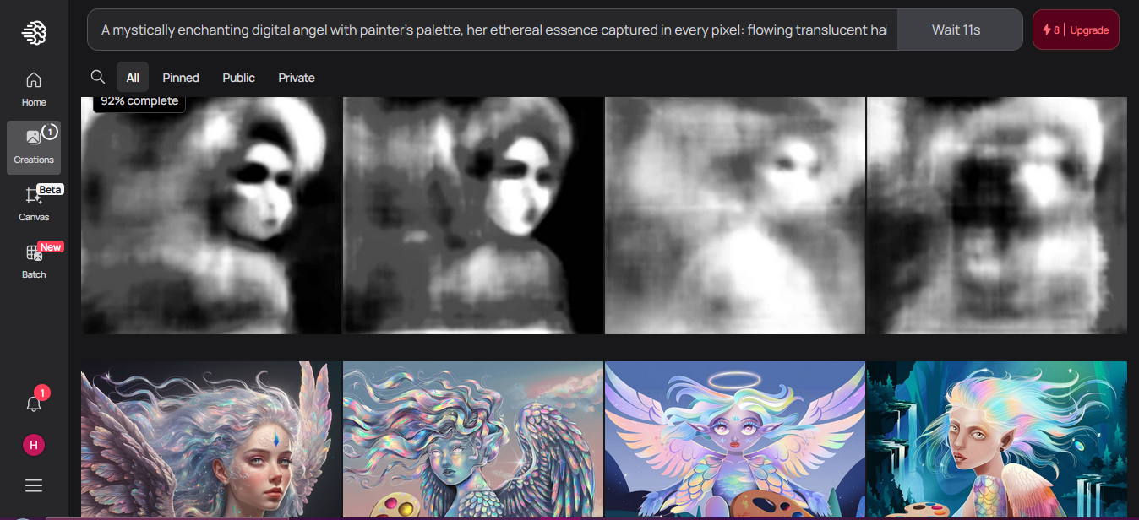
4) Bing - https://www.bing.com/images/create?brdr=1 – на Microsoft и изисква акаунт.
